出國報告（出國類別：其他）

2012年國際內部稽核協會(IIA)
第71屆年會報告

服務機關：臺銀人壽保險股份有限公司
姓名職稱：總稽核 彭曼如
派赴國家：美國 波士頓
出國期間：2012/7/6至2012/7/13
報告日期：2012/8/31

2012國際內部稽核協會年會報告
摘要
2012年國際內部稽核協會(IIA)第71屆年會於本(101)年7月8日至11日假美國波士頓會議中心(Boston Convention and Exhibition Center)舉行。本屆主題為「徹底革新，透明誠信(Revolutionizing Internal Audit)」，主辦單位安排「透明的領導(Naked Leadership)」等六場專題演講，及有關「公司治理」「風險管理」「稽核管理」「資訊科技」「保險舞弊」「COSO最新內部控制架構」及「公部門的挑戰與機會」等七個時段同步場次11個主題，每個主題皆為內部稽核領域重要的議題。
經就本次會議研討內容綜合彙整，分就「透明的領導」、「七個稽核負面行為及克服的方法」、「維持稽核品質卻不增加成本的方法」、「新COSO內部控制架構」、「保險業防範舞弊的意識」、「管理小型稽核團隊的策略」及「未來的願景」等7項議題提出研討內容，並擬具心得及建議如下:
一、為掌握最新專業知識並與國際接軌，建議在條件允許的情況下，每年派員參
加IIA年會。
二、強化內部控制觀念及作法，以防範弊端之發生。
三、及早準備參採COSO新架構，提升本公司內部控制規範體系。
四、參採銀行業作法，對於首次擔任單位主管條件之一為具有內部稽核工作經驗
者擔任，以有效提升內部稽核功能。
五、為提升內部稽核效能及品質，儘速建置稽核作業電腦系統。

目 錄

壹. 前言……………………………………………………………
貳. 國際內部稽核協會（IIA）簡介 ……………………………
叁. IIA會議重要研討主題摘要……………………………………
一、透明的領導…………………………………………………
二、七個稽核負面行為及克服的方法…………………………
三、維持稽核品質卻不增加成本的方法………………………
四、新COSO內部控制架構……………………………………
五、保險業防範舞弊的意識…………………………………
六、管理小型稽核團隊的策略………………………………
七、未來的願景………………………………………………
肆. 心得與建議……………………………………………………

壹 前言
國際內部稽核協會(The Institute of Internal Auditors；簡稱IIA) ，為增進各國內部稽核人員之專業知識，體驗多元文化及提升各國於國際之能見度，每年皆舉辦國際性研討會。2012年IIA國際研討會，於7月8日至11日在美國波士頓舉行，本屆主題為「徹底革新、透明誠信(Revolutionizing Internal Audit)」，共有來自全球一百零三個國家3,000多位代表參與此稽核專業盛會。本次臺灣代表團由中華民國內部稽核協會理事長王怡心女士率團參加，成員共有13位，包括審計部、中華民國內部稽核協會、中國信託商業銀行、臺灣中油公司、臺灣證交所、證劵櫃檯買賣中心、臺灣集中保管結算所(股)公司、台灣積體電路製造(股)公司、宏碁股份有限公司等之內部稽核主管參加，本公司為第一次參加。主辦單位特別規劃6場專題演講及77場同步舉行之研討會，與會員們分享一年來全球各地有關公司治理、風險管理、稽核管理、資訊科技、保險舞弊、新COSO內部控制架構及公部門的挑戰與機會等調查研究或實務案例，主講人及與談人精彩卓越的演講及經驗分享，獲益良多。
IIA強調專業、全球化及分享的文化，在一年一度的國際研討會中充分展現，達到教育、娛樂及激勵的目的。參加人員除吸收及掌握最新專業知識，亦能建立國際人脈。另外，特別值得一提的是IIA國際稽核協會肯定中華民國內部稽核協會對會務之積極推展及與政府機構維持良好關係，特別於本次年會，由IIA理事長Mr.Denny K.Beran頒發〝The IIA Chairman of the Board’s 2012 Special Recognition Award〞給中華民國內部稽核協會，由理事長王怡心代表領獎。在國際會議中能獲得此項榮耀，除與有榮焉特別感動外，更凸顯我國在國際內部稽核專業的地位。

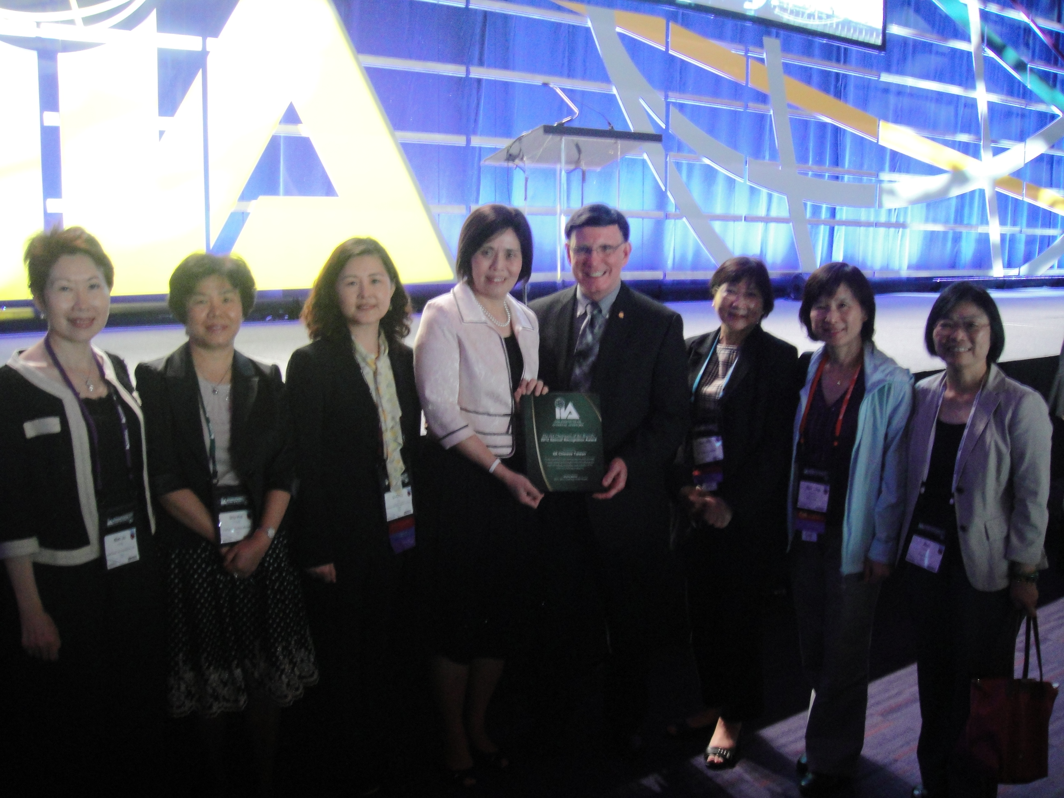
中華民國內部稽核協會理事長王怡心女士接受大會主席頒獎
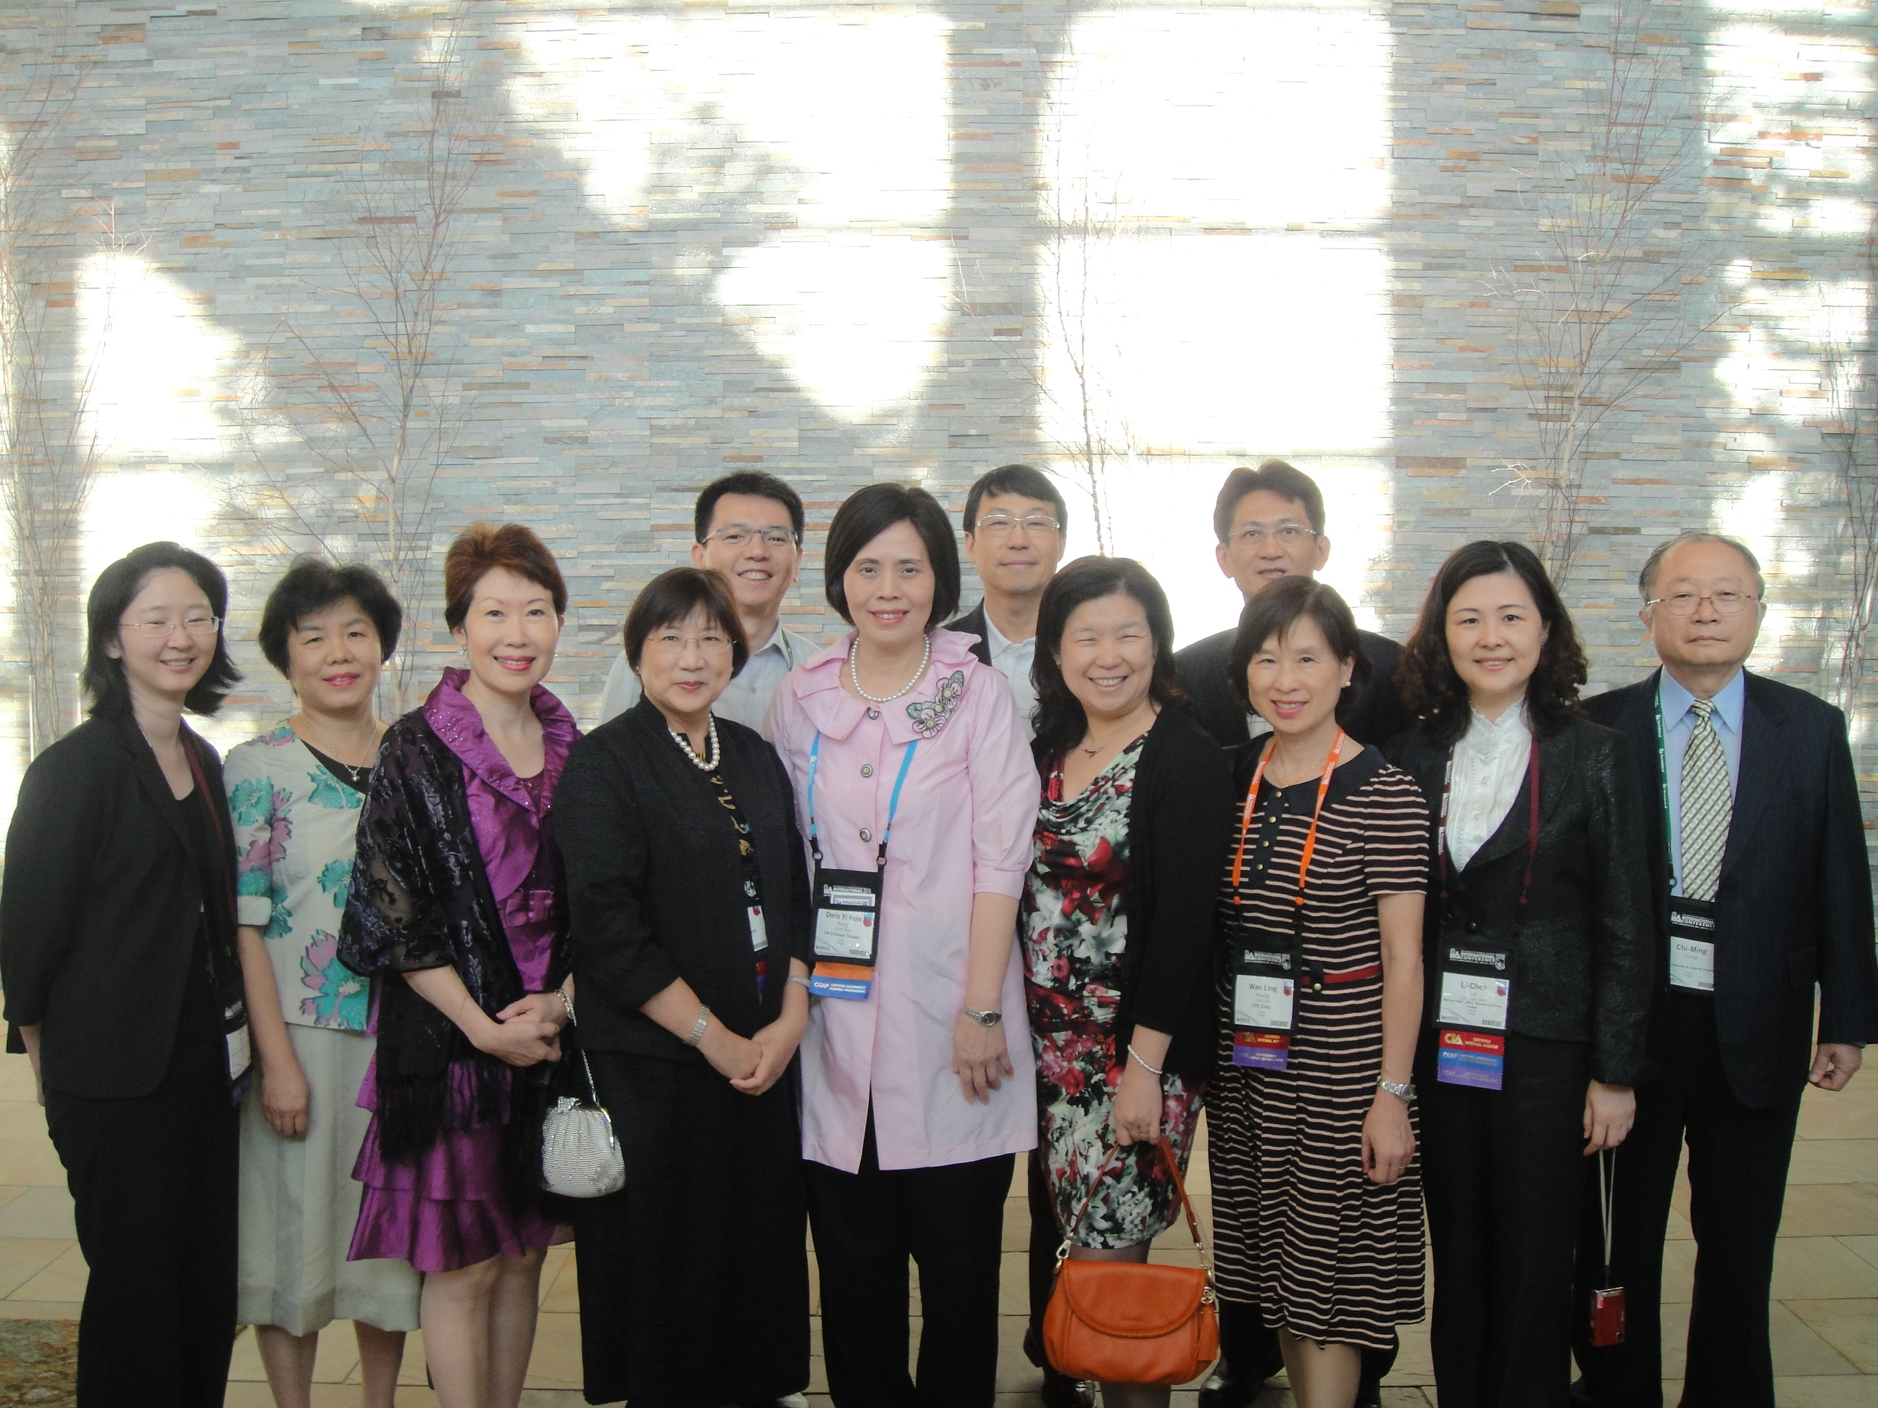
與會人員參加gala酒會合照
貳 國際內部稽核協會（IIA）簡介
國際內部稽核協會(IIA)是一個國際性專業協會，成立於1941年，藉以提升內部稽核的專業地位。該機構國際總部設在Altamonte Springs，位於美國佛羅里達州奧蘭多市(Orlando,Florida)的北方5英里。
IIA會員超過175,000人，分佈的國家超過165個，其工作領域包含內部稽核、風險管理、公司治理、內部控制、電腦稽核、教育以及安全。目前，已取得IIA的CIA頭銜者超過175,000人。全球大約250個地區分會及聯屬協會定期舉行會議、討論會及研討會，以鼓勵會員與同儕建立網絡、加強專業上的聯繫，以及掌握最新的內部稽核議題與實務。
IIA的使命旨在促進內部控制與稽核專業領域之發展，融合公司治理、風險管理與內部控制，引領典範建立準則，培養內部稽核專業人才，提供專業知識與諮詢服務，協助機構維持有效的控制環境，以提升營運績效。IIA致力於：
- 提倡及促進專業內部稽核價值。
- 提供廣泛的專業進修及發展機會、執業標準和其他的專業實務指引以及認證計畫。
- 研究及向實務界人士及利害關係人散播及提倡與內部稽核有關的知識及內部稽核在控制、風險管理及公司治理之適當角色。
- 向實務界人士及其他相關人員講授內部稽核最佳實務。
- 聚集各國的內部稽核人員，以便分享資訊及經驗。

叁 IIA會議重要研討主題摘要
本次年會邀請之專題學者，包括南非Future World執行長尼爾Jacobsohn 先生(Neil,Jacobsohn),美國內部稽核協會理事長理查德‧錢伯斯(Richard F‧chambets)，標準普爾董事長道格拉斯L‧彼得森(Douglas L‧Peterson)及哈佛大學教授約瑟夫 L‧巴達拉斯(Joseph L‧Badarucco)等人講授各項與內部稽核相關之重要議題。例如「透明的領導」、「七個稽核負面行為及克服的方法」、「維持稽核品質卻不增加成本的方法」、「新COSO內部控制架構」、「保險業防範舞弊的意識」、「管理小型稽核團隊的策略」及「未來的願景」等七項議題。茲摘要分述如下:
一、透明的領導(Naked Leadership)：
所謂透明的領導已反映在當今的社會，各界管理階層、社會名流的言行舉止，就如「魚缸裡的金魚」必須坦誠接受公共媒體及民眾嚴格的檢視無法隱瞞。在新的、公開、透明、快速變動的新時代下，科技日新月異，資訊快速流竄，社群媒體蓬勃發展，每一個人、每一件事都有關聯，幾乎是無法躲藏、無地藏匿、沒有事情可以隱瞞。數位科技在組織的領導和管理方面產生深刻的影響，同時也帶來機會。
現代的領導者，因為公開、透明的環境將會打破現有的壟斷模式，並改變商業模式為互相分享增加價值。然而，增加透明度當然也會有新的風險，所以不要忽略或低估了新的風險。〝最大的風險是什麼都不做!〞了解風險所在找到新的方法來管理他們才是正確的方法。一個透明的領導者會利用開放性與透明度來建立「信任」。因為領導者的現在及未來都建構在〝信任-trust〞，沒有信任，企業無法生存。新世代的思維可接受認錯，但無法忍受欺瞞。
由於快速開放的「Social Media 社會媒體」，諸如Face book，Twitter，You Tube,Google等可能對企業組織的衝擊程度，組織應思考如何運用該等興起之數位平台內容及工具，改善公司與社會媒體間之關係管理，同時提醒領導階層藉由數位媒體的效益，創造有利公司發展的機會。
二、七個稽核負面行為及克服的方法(Seven Sins and Ways to Overcome Them)
內部稽核是一種獨特的工作，成功的內部稽核人員除了要具備有會計專業、瞭解產業、遵守法規及對財務敏銳度等工作上的技能外，還要有專業形象，人際關係技巧如激勵員工與使老闆喜歡你的這種善於與人溝通的技能。
內部稽核人員應瞭解內部稽核的價值且符合公司所需。瞭解公司存在的風險及快速吸收資料的能力，考量成本與效益，提供最佳解決方案並得到公司的支持與信賴。
(一)七個稽核人員可能發生的負面行為，將威脅內部稽核價值，包括:
(1)無效率的規劃:
例如稽核計畫有偏差，那麼就算之後依計畫執行恐怕也不能對組織創造
價值。因此規劃適當的查核計畫，才能讓內部稽核發揮最大的功能。
(2)以自我為中心:
公司內的每個部門如行銷部、財務部都認為自己所做的工作是公司內最
重要的工作，當然內部稽核也一樣，認為控制及程序就代表了公司的全
部，而不僅是公司的一部分。但是根據全球調查顯示，僅有44% 公司
認為內部稽核對於協助組織達成營運目標有貢獻。因此，內部稽核人員
應該更積極去瞭解業務單位的需求及實務狀況，參考他們的專業意見，
提出合適的建議。
(3)失去真相:
內部稽核應該要勇於修正自己原先的看法或發現，而非為了害怕失去信
譽或是其他的原因來掩蓋事實。相反的，因為修正後的結果與事實相
符，反而更能贏得尊敬及威信。
(4)無效果的溝通:
有些人認為高階管理階層並不願投資或花費時間在內部稽核上，其實並
非如此。高階管理階層非常想瞭解組織內有什麼需要注意的地方，有什
麼待解決的問題。但是如果在向高階管理階層溝通或報告時，常見的繆
誤就是資料越多越好，董事會/經營者都很忙碌，他要的是專家意見而
非大量數據找答案。如果能將這些細節過濾並整理為高階管理者所需或
感興趣的資訊，則這樣有效的溝通，方能增進組織及內部稽核的價值。
(5)不瞭解組織中的政治科學
所謂組織中的政治科學亦即組織的決策過程。內部稽核人員應該了解決
策是如何被制定，由誰來制定，又由誰來執行，以追踪或確保提出的建
議或改善機會，已被管理階層適當的瞭解並提出相對應的措施，進而被
完成。
(6)沒有協商能力
內部稽核是協助各單位達成公司目標的單位，因而在處理或討論問題
時，不能只專注於自己的看法，業務單位的意見我們必須要考慮進去，
我們需要變的較有彈性，但是仍保持我們的正直。藉由經驗的累積，可
以學習或掌握到更好的協商技巧，瞭解到何時必須立場堅定，何時必須
妥協。
(7)可信度遭質疑
內部稽核的專業是基於獨立的評核，最大資產就是信譽。如果失去了信
任，那麼似乎內部稽核就沒有辦法顯示出其存在的價值。
(二)創造成功的內部稽核克服上述七個負面行為的方法:
(1)有效率的規劃。
(2)與部門一起合作。
(3)提供完整的事實真相。
(4)清楚地溝通。
(5)了解決策的過程。
(6)公平的協商。
(7) 維持可信度，以創造成功的內部稽核。
三、維持稽核品質卻不增加成本的方法(Managing a Quality Audit Function Without Increasing Cost)
世界經濟變化多端，競爭激烈，如何做到維持稽核品質、功能以及提昇稽核人員之價值，卻又不增加稽核成本的方法，卻是一大挑戰，歸納重點如下::
(一)內部稽核單位要隨時注意一些對組織有威脅的風險，例如:科技風險、經濟風險及危險管理風險。對於會影響組織目標的競爭、法規及經濟趨勢適時提出「警示」，並隨時向管理階層報告。
(二)風險導向的查核即運用資源對高風險業務進行查核。從組織整體的角度來規劃，重點放在組織的業務計畫及財務報表，找出有關策略計畫之規劃過程以及競爭環境，產生收入及獲利之主要業務、市場、利率及流動性風險等進行查核。
(三)規劃、設計重點查核業務之「考慮事項表」，以減少查核時間並提升查核業務之完整及可靠。
(四)利用「考慮事項表」來決定那些查核項目要列入正式之書面報告。
(五)僱用適合擔任內部稽核工作之查核人員，設計標準之面談問題，以找出有適當經驗並符合組織文化之人選。透過教育訓練，達成內部稽核業務計畫及稽核部門的目標。
(六)任用組織中最佳人才。使每位查核人員能有機會廣泛的學習所需之專業，持續鼓勵查核人員參加專業訓練機構，以提升其領導力、規劃力及創造力等技巧。

四、新COSO內部控制架構(COSO:Updated Internal Control Framework)
關於COSO
創立於1985年，發起全國虛假財務報導委員會(National Commission on Fraudulent Financial Reporting)，由5個民間組織聯合發起
贊助商：
美國會計協會(American Accounting Association; AAA)
美國會計師協會(American Institute of Certified Public Accountant ;AICPA)
國際財務高階主管協會(Financial Executive International; FEI)
管理會計師協會(Institute of Management Accountants; IMA)
內部稽核協會The Institute of Internal Auditors(IIA)

任務
COSO的任務是「對於企業風險管理、內部控制及舞弊偵察，設計發展廣泛的架構及指引來改善組織表現及治理，並且減少組織舞弊程度」
COSO的基本原則
對於所有組織來說，長期的成功需要好的風險管理和內部控制。

COSO的三個要素
1.內部控制
2.企業風險管理
3.防止舞弊

COSO內部控制架構
˙在1992年首次發佈
˙在21世紀初期因為財務控制的失敗而開始獲得廣泛的認同
˙是在美國最廣泛運用的架構
˙翻譯成7種語言，現在也是全世界廣泛運用的架構
˙然而，從1992年至今，企業經營環境已經改變，COSO架構也應該更新
COSO(Committee of Sponsoring Organizations of Treadway Commission)委員會在1992年發布「企業內部控制整體架構」亦即所謂的〝舊架構〞揭櫫內部控制的定義。同時指出，內部控制除了可因應組織內外在環境變化外，更可提升組織績效，降低風險，確保財務報導之可信度，以及法規遵循度。因此對組織得否順利運作，甚為重要。自從COSO發布後，該架構逐漸得到世界各國內部控制準則制定機構的認同，成為國際通用的內控準則。
自舊架構發布以來，企業的經營環境和管理模式發生巨大變化，基於新的科技應用和複雜的組織結構以及愈加嚴格的公司治理要求，促使企業在滿足COSO舊架構的營運、合規、財務報告、內控目標的基礎上，越來越重視公司治理和風險管理，關注範圍擴及非財務報告的內部控制。此外，近年來由於內部控制失效而發生的一系列舞弊事件以及金融危機的破壞性影響，也進一步要求加強內部控制準則。
為順應形勢要求，2010年9月COSO委員會啟動了「企業內部控制整體架構」審核與更新COSO內容，預計2012年底，COSO委員會將正式發布新架構。
COSO委員會認為舊架構中關於內部控制的基本原則和核心要素在現有環境下仍然有效，所以新架構在內部控制的定義、內部控制五大要素(控制環境、風險評估、控制活動、資訊與溝通和監督)評估內控體系有效性的標準以及專業判斷的運用等方面與舊架構保持了一致。但是針對內部控制的認知和實踐方面，舊架構的重點在於「知悉與建議」，新架構的重點在於「承諾與落實」。新舊架構的差異如下:
(一)更新架構的摘要
沒有改變的： |  | 改變的部分
1.內部控制的定義 |  | - 因應現在的企業環境而  做更新
2.內部控制的五個要素 |  | 2.編製支持5個要素的原則
3.達到有效內部控制的  基本標準 |  | 3.擴張財務報導的目標達  到內部、外部、財務及非  財務性的報導目標
4.評估內部控制有效性  的標準 |  | 4.基於使用者的回應，增加  對於營運、法令遵循、非  財務性報導目標
(二)更新17個原本架構中的原則的要點
控制環境 |  | 1.展現誠正及合乎道德標準的承諾
控制環境 |  | 2.執行疏失的課責
控制環境 |  | 3.創立架構、權力及可課責性
控制環境 |  | 4.展現對於權限的承諾
控制環境 |  | 5.執行問責制
風險評估 |  | 6.確認相關目標
 |  | 7.辨認及分析風險
 |  | 8.評估舞弊風險
 |  | 9.辨認及分析重大改變
控制活動 |  | 10.選擇與發展控制活動
 |  | 11.選擇及發展對於科技的一般控制活動
 |  | 12.透過政策及程序部署
訊息及溝通 |  | 13.使用相關訊息
 |  | 14.內部溝通
 |  | 15.外部溝通
監督行為 |  | 16.進行持續性以及(或)個別評估
 |  | 17.對缺失進行評估及溝通

(三)改變中的企業經營環境
˙管理疏失的預期
˙市場及企業的全球化
˙經營模式的改變
˙規則、規範及標準的要求及複雜性
˙對於能力及責任的期待
˙使用及依賴成長中科技
˙預防及偵測舞弊的預期
綜上，新架構的改變主要在以下幾個方面
(一)著重「原則導向」的方法。
(二)明確「目標設定」在內部控制中的角色。
舊架構將目標設定作為一個管理過程，認為是風險評估要素的前提條
件，為內部控制的八大要素之一。新架構同樣強調目標設定是內部控制
的風險評估之前提，但明確指出目標設定不是內部控制的組成部分。
(三)強化「公司治理」的理念。
新架構包括了更多的公司治理中有關董事會及其專業委員會(包括審計
委員會等)的內容。
(四)擴大「財務報告的範疇」。
舊架構在內控目標設定中僅僅關注於財務報告目標，目的是確保編制可靠的公開發表財務報告，主要是企業面臨主管機關的要求。新架構在報告對象和報告內容兩個部分，提出擴大範圍的要求。在報告對象方面，既要面向外部的投資者，債權人和監管機關，確保報告符合主管機關要求；又要面向內部的董事會和管理階層，滿足企業經營管理決策的需要。
(五)增加「反詐欺與反貪腐」的內容。
(六)考慮不同「商業模式和組織結構」下內部控制的有效性問題。
近年來企業的商業模式和組織結構發生了巨大變化，企業在營運過程中更多地使用第三方提供的產品或服務，管理階層更加需要注意包括供應商和客戶在內的價值鏈管理。

新架構計畫預計成效
- 一個更新的內部控制架構-綜合框架
- 適用外部財務報導(ICEFR)的內部控制配套文件
- 評估內部控制整體效益的評估工具

五、保險業防範舞弊的意識(Insurance Industry Fraud Awareness)
機會、壓力與合理化的理由構成舞弊發生的原因，亦即要從事舞弊或不當行為，首先必須有機會、壓力或誘因，最後必須說服自己。保險業舞弊風險有來自於外部的代理商及客戶、內部的員工、公司組織的擁有者或大股東、理賠詐欺、身份和其他機密資料，結果和管理的報告、管理和操作以及惡質交易員和業務交易等多方面。
舞弊風險的管理，必須正視下列三個層次的處理:
- 阻止與預防:
預防為主的控制和行為。有效的篩選人、組織及交易，訂定完善的風險
評估計劃，依據評估結果，將公司所有舞弊可能予以羅列，作為改進控
制作業之目標，訂定明確的員工守則，並加強法紀宣導，案例報告，指
導員工可為或不可為之依據。
- 早期發現:
控管並不能預防舞弊。早期發現舞弊行為可經由內部控制點和行為去檢
測。例如，特殊權限使用、特殊交易、特定日期與時間、參數修改、重
大交易資訊等。依據明確的責任進行檢測。此外檢測技巧訓練，有效的
熱線，紅旗和指標的監測，特別關注第三方關係等均為早期發現主要的
方式，一有懷疑即刻採取明確行動。
- 有效處理
當組織面臨不道德和舞弊行為，由財務、會計、業務、法務、稽核及有
舞弊專業知識的外部顧問組成腦力激盪、集思廣益的團隊進行下列的處
理。
- 訂定因應的處理計畫
- 進行調查
- 損失的恢復
- 提出控管弱點
- 將違法者移送法辦
- 議處相關失職人員:不良員工得列懲處或免職，以減少公司舞弊風險。
- 宣傳/其他溝通問題:建立類似「張老師」的關懷機制，使員工情緒得
以舒緩，問題得以解決。

六、管理小型稽核團隊的策略(Strategies for Managing the Small Audit Shop)
(一)小型稽核團隊所面臨的常見挑戰:
第1個挑戰:
很少或根本沒有時間讓新進人員工作見習，因此小型稽核團隊裡的每一個人
必須有足夠的專業知識及人格特質，一被僱用立即可以進行查核工作。
第2個挑戰:
抽不出時間執行教育訓練計畫，培訓稽核人員。
第3個挑戰:
內部稽核功能，可能無法完全滿足公司高階管理人員及審計委員會之要求。
第4個挑戰:
查核範圍不夠廣泛。
第5個挑戰:
低效率。
第6個挑戰:
沒有很多時間進行查核結果之後續追蹤管理。
第7個挑戰:
難以保持獨立性和客觀性。
(二)克服這些常見挑戰的策略:
1.針對第1個挑戰可聘請具有經驗的員工。例如:具有2年經驗的會計師
或稽核師，有審計的知識，接受過風險與控管的訓練。因為要查核公司各
個領域，因此營運、財務及資訊的專業知識也不可或缺。另外，員工人格
特質也是很重要的。他在公司文化內必須適應良好，且被視為團隊的一
員。不能〝氣勢凌人〞但也不能是一個〝什麼都不知道〞的人，要善於傾
聽受查單位的意見，直到聽完以後再提供意見。還有需要能把想法推銷出
去，例如提供範例，分析優點/缺點，評估效益與成本等能力。

2.沒有時間培訓人員之策略:除了考慮選任具有2年經驗的會計師(CPA)
或稽核師(CIA)之外，建立一個良好的知識庫，讓他們跟上潮流，有效率
和有能力勝任工作。
3.無法完全滿足高階管理者之策略:首先要設立稽核準則，定義內部稽核
功能，並被資深管理階層和審計委員會認可批准，我們必須確保選任的
員工水準素質，符合稽核準則規定，確保內部稽核努力的成果符合組織
的戰略計劃和目標(即年度經營計畫)。
4.獲得足夠的查核範圍。可在每次委任任務之前，準備一個查核計畫並緊
密與風險評估綁在一起，這將確保查核獲得足夠的涵蓋範圍。此外，利用
問卷、資料庫、過程流程圖、自我評估控管，可以涵蓋可能忽略的各領域。
5.針對「低效率」的挑戰。可從下列各方面採行有效的策略:
(1)架構與標準
IIA專業實務架構，提供了很好的指導，舉凡道德準則、內部稽核專
業實務的標準等。因此，依照IIA既定控制架構和標準執行稽核業務
和規劃查核計畫，即可確保小型稽核團隊有效能又有效率。
(2)科技之使用
採行資訊科技可增加效率，例如利用電腦來處理各種日常的稽核作
業，例如計畫、議程表、風險評估、樣品和數據的萃取、累積資料、
資料評估、電子工作、文件儲存、撰寫報告及追蹤控管等。
(3)查核前工作人員會議
檢討受查單位以前的查核結果，再次檢討風險，什麼導致錯誤?可能造
成影響的規模，檢討即將到來的查核細節及查核目的和目標，查核人
員工作分配、確保效率與效用。
(4)出具稽核報告
要保持簡短扼要和有重點，考慮「行動計畫」的報告，基於風險的查
核，每年度應包括一個內部控制有效性的評估。
6.追蹤控管之策略。好的作法如下:
(1)高風險項目:內部稽核應持續追蹤控管。
(2)中等風險項目:內部稽核讓受查單位定期自行追蹤控管。
(3)低風險項目:由受查單位自行控管並報稽核單位備查。
7.保持獨立性和客觀性之策略
(1)內部稽核單位隸屬於董事會，與經理部門互相牽制。
(2)稽核人員不負責業務營運責任。
(3)不斷與管理階層和員工討論獨立和客觀的必要性。
(4)利用外部的稽核單位來查核。
(5)任何的不良影響，必須向董事會和高階管理階層報告。

七、未來的願景(Future Landscape)
針對企業面臨不間斷的內、外在環境變化，內部稽核人員應扮演的角色，及其可能創造的價值，摘要如下:
(一)未來管理者最重要且必須具備的理念是「透明的領導」。管理階層自身
應秉持誠信原則，將企業組織的實際營運狀況，公開揭露。隨著全球
資訊化的快速發展，也為企業帶來機會。
(二)內部稽核單位，有其職權執行稽查的考量重點，莫過於符合公司股東
權益。內部稽核單位應隨時與經理部門或業務單位溝通，鼓勵各管理
階層誠實揭露各項財務、業務資訊，同時將其查核所見缺失及建議改
進事項，積極回饋給審計委員會(或監察人)及管理階層。建議內稽部
門或許可以考慮揭露各類非屬機密性(如未涉及訴訟案、隱私權)或因
案件具爭議性有公開澄清必要之稽核報告，供企業之相關利害關係人
檢視。
(三)公司相關利害關係人的組成，將因國際性合併與併購(Merger and
Acquisition)發生重大變化。當組織出現問題時，在日趨透明的環
境下，內部稽核人員扮演愈趨靈活的角色。
(四)內部稽核人員要增加其在組織中的價值，應隨時思考我們的價值為
何?提醒自己是否已同步善盡應有專業之注意。尤其要注意公司內部
及外部的需求為何?瞭解利害關係人所關心的議題，並符合利害關係
人的期望。與審計委員會或監察人保持良好的關係，並改善溝通品
質。隨時嘹解評估企業組織承受的風險，並適時提供稽核意見供管
理階層參考。
(五)執行稽核作業，可利用各種資訊工具幫助補強發現可能的疏忽或盲
點。例如電腦稽核人員應充份發揮其資訊技術、功能及價值，協助
取得具參考性之資訊，進行比對分析，產生更具價值的數據，作成
有建設性的稽核結論與建議。
(六)未來公司治理的觀念，必須更著重於「事前」，並非事後檢討組織發
生了什麼事，才尋求改善解決方案，而應務實地建立一套預警機制
(Early Warning System)，能預先偵測出公司可能存在的問題，並
提供管理階層明確的資訊及數據，據以判斷公司面臨的風險程度。
建議管理階層落實公司治理實務，同時強化市場、信用、流動性，
作業及法律等相關風險控管作業。更期望未來內部稽核人員應跳脫
傳統思考模式，採取更前瞻、積極、公開、透明化的稽核作業程序，
來達成以往無法完成的稽核使命。

肆 心得與建議
在本屆IIA年會四天的議程當中，透過專家學者及與談人精彩卓越的演講及經驗分享，可說獲益良多。茲將參與本屆年會之心得與建議敘述如下：
一、為掌握最新專業知識並與國際接軌，建議在條件允許的情況下，每年派員參加IIA年會
IIA年會為全球稽核人員最重要之盛會，每年安排來自世界各國不同產業的
資深內部稽核人士或專業人士，將他們多年來從事內部稽核的經驗和心路歷
程與大家分享，讓與會人士瞭解內部稽核專業發展的現況及未來趨勢。
因此，建議在條件允許的情況下，每年派員參與IIA年會，以掌握最新專業
知識並與國際接軌。
二、強化內部控制觀念及作法，以防範弊端之發生
保險業內部控制及稽核制度實施辦法第7條規定，保險業應建立內部稽核制
度、法令遵循制度、自行查核制度、會計師查核制度及風險控管機制，以維
持有效適當之內部控制制度運作。內部控制之基本目的在於促進保險業健全
經營，良好之內部控制除了對法規之徹底遵循，提高股東信任度，財務報告
之可靠性，對企業永續經營更具特殊意義。由於各單位普遍欠缺內部控制觀
念，甚至誤解內部控制僅是稽核單位或會計人員職責，致內部控制作業缺乏
各層級人員通力合作推動，影響公司目標之達成。又一旦發生舞弊事件時，
則陷於內部控制之迷思，一切都是舞弊者個人不法行為，內部控制是沒有問
題的。內部稽核為什麼沒有查出來、內部稽核沒有做好、都是內部稽核的錯。
這種迷思必須予以矯正，因為各業務單位之自我管控才是防止弊端的第一道
防線，各單位應重視內部控制，不斷就本身處理業務是否合於規定持續檢
視，並在日常作業中落實，確保各項作業程序符合內部規章，包括作業牽制
原則及主管覆核機制，以適時發覺疏漏即時改進。鑒於內部控制之健全與
否，無法單由稽核單位在短期間內作成全面且深入之查核，仍須各單位各階
層人員通力合作推動並了解知悉做好內部控制是其職責，才能提升防制弊端
的效能。
職是之故，建議聘請專家學者對本公司各部室講授強化內部控制觀念及作
法，俾利各單位遵循推動。
三、及早準備參採COSO新架構，提升本公司內部控制規範體系
COSO委員會在1992年發布「企業內部控制整體架構」，亦即所謂的〝舊架構〞
成為國際通用的內控準則。我國於2002年11月18日發布的「公開發行公
司建立內部控制制度處理準則」，經過六次修訂，至今最新版本於2011年12
月21日發布，也是在借鑒COSO內控架構的基礎上。本公司的內部控制制度
係依據保險業內部控制及稽核制度實施辦法及相關規定訂定，大抵亦是參考
COSO舊架構。
近年來由於內部控制失效而發生一系列舞弊事件以及金融危機的破壞性影
響，進一步要求加強和完善內部控制準則。為順應形勢要求，2010年9月
COSO委員會啟動「企業內部控制整體架構」審核與更新COSO內容，預計2012
年底，COSO委員會將正式發布新架構。
新架構強調「公司治理」及「風險管理」的理念，增加「反詐欺與反貪腐」
內容，及擴大「財務報告的範疇」除包括傳統的財務報告，還涵蓋市場調查
報告、資產使用報告、人力資源分析報告、內控評價報告等非財務報告。新
架構代表國際內部控制和風險管理領域的最新研究成果和發展趨勢，對本公
司內部控制制度體系的完善與實施具有重要借鑒意義。
中華民國內部稽核協會已積極與COSO委員會聯繫新架構在我國的翻譯出版
事宜，開展對新架構的研究與翻譯工作，應可提供本公司主要參考資訊，建
議及早準備參採COSO新架構，提升本公司內部控制規範體系。
四、參採銀行業作法，對於首次擔任單位主管條件之一為具有內部稽核工作經驗者擔任，以有效提升內部稽核功能。
內部稽核制度係保險業為維持有效之內部控制運作，達成內部控制之目標，
配合採行之措施，負責查核各單位是否依據董事會所制定之政策及策略
進行、是否遵循相關之法令及內部規章執行業務等。
其目的在增加價值，改善組織的營運績效品質及協助機構達成目的。然而
各單位普遍對稽核作業有所誤解，除了稽核人員應對其稽核方式反省外，當
被稽核者對稽核功能有正確的認識之後，自然而然地內部稽核作業就比較能
順利進行。此外，人人皆瞭解控制及程序之重要性，各部門執行業務皆依規
定辦理，那麼公司自可長治久安。經查金融控股公司及銀行業內部控制及稽
核制度實施辦法第24條規定「對於具有業務或交易核准權限之各級主管，
應於就任前具備下列條件之一:(一)曾擔任內部稽核單位之稽核人員實際辦
理內部稽核工作一年以上者。(二)參加主管機關認定機構所舉辦之稽核人員
研習班或電腦稽核研習班，經前述訓練機構考試及格且取得結業證書。(三)
取得主管機關認定機構舉辦之銀行內部控制與內部稽核測驗考試合格證書，測驗內容應比照前款研習與考試內容。首次擔任國內營業單位之經理，
除應符合第一項之規定外，其中符合第一項第二款或第三款者，並應於就任
前或就任後半年內參與內部稽核單位之查核實習四次以上，每次查核項目至
少乙項，查核實習累計應至少查核四項以上，並應撰寫實習查核心得報告，
呈報總稽核核可後，由總稽核出具證明書併同留卷備查。」因此，建議參採
銀行業作法，以有效提升內部稽核之功能。
五、為提升內部稽核效能及品質，儘速建置稽核作業電腦系統。
本公司自97年1月2日成立。董事會稽核室為新設置單位，人力相當精簡，
而保險業係受主管機關高度監理之產業，隨著本公司保費收入快速成長，資
金運用金額迅速累積以及相關法令對於內部控制及風險管理之要求，如「風
險管理實務守則」、「適用國際會計準則之控制作業」、「對金融消費者保護事
宜之監督與管理」、「以外匯價格變動準備金機制實施情形」均納入內部稽
核，應辦理專業查核，此外如資金運用逾限之改善辦理情形亦責成稽核室追
蹤控管並陳報主管機關。由於主管機關對於內部控制及內部稽核之重視，內
部稽核業務量有持續增加之趨勢。
目前本公司稽核作業尚未電腦化，各項查核作業，追蹤覆查及督導各部室自
行查核作業等均以人工方式為之，不僅費時費力，又因本公司財務、業務交
易量大，透過人工很難檢視交易中些微的差異或異常，而利用資訊科技可幫
助補強發現可能的疏忽或盲點，除了提高作業處理效率之外，亦可節省從事重複性工作的人力，取得具參考性之資訊，進行比對分析，產生更具價值的數據，作成有建設性的稽核結論與建議。為提升內部稽核效能及品質，建置稽核作業電腦系統確有其必要性。

